
COLEGIO ESPAÑOL PADRE ARRUPE
Colegio internacional
Tercer Año de Bachillerato de Software
Proyecto Innovador de Desarrollo de Software
Periodo IV · Módulo 3.8
GUÍA 1 – Portafolio profesional con Next.js
GUÍA 2 – Despliegue de aplicaciones en Vercel
Estudiante: César Daniel Elías Villanueva
Sección: 3.° C
Docente: Daniel Sosa
Fecha de entrega: 23 de septiembre de 2026
Repositorio: github.com/Cdanielnam/modulo239
Sitio publicado: pendiente (despliegue en Vercel)

Índice
Introducción 3
Guía 1 – Portafolio profesional con Next.js 4
OBJETIVOS DE LA PRÁCTICA 4
REALIZACIÓN DE LA PRÁCTICA 4
1. Verificación de Node.js y npm 4
2. Creación del proyecto con create-next-app 4
3. Estructura del proyecto 5
4. Ejecución del servidor de desarrollo 6
5. Página inicial en el navegador 6
6. Primera modificación de page.tsx 8
7. Consola de errores de Next.js 9
ANÁLISIS DE RESULTADOS 10
Diseño 10
Conceptos de la guía aplicados 10
Resultado 11
Construcción para producción 15
Guía 2 – Despliegue de aplicaciones en Vercel 17
OBJETIVOS DE LA PRÁCTICA 17
REALIZACIÓN DE LA PRÁCTICA 17
1. Requisitos 17
2. Repositorio en GitHub 17
3. Subida del proyecto con Git Bash 17
4. Verificación en GitHub 19
5. Despliegue en Vercel (pendiente) 20
ANÁLISIS DE RESULTADOS 20
Conclusiones 22
Enlaces del proyecto 22
BIBLIOGRAFÍA 22

Introducción
Este documento reúne el desarrollo de las guías 1 y 2 del módulo 3.8. En la Guía 1 se creó un proyecto con Next.js, se exploró su estructura, su servidor de desarrollo y su consola de errores, y a partir de él se construyó un portafolio profesional. En la Guía 2 ese portafolio se subió a GitHub con Git; el despliegue en Vercel queda pendiente porque requiere que el estudiante inicie sesión en Vercel con su cuenta.
Todas las capturas de pantalla se tomaron durante la realización de la práctica en el equipo del estudiante y están disponibles en la carpeta docs/capturas del repositorio.

Guía 1 – Portafolio profesional con Next.js

OBJETIVOS DE LA PRÁCTICA
- Crear una aplicación web básica utilizando Next.js.
- Aplicar Git para el control de versiones del proyecto.
- Publicar el código fuente en un repositorio de GitHub.
- Conectar GitHub con Vercel.
- Desplegar una aplicación Next.js en Vercel.
- Verificar y actualizar la aplicación mediante nuevos despliegues.

REALIZACIÓN DE LA PRÁCTICA

1. Verificación de Node.js y npm
Antes de crear el proyecto se comprobó que Node.js y su gestor de paquetes npm estuvieran instalados. Se abrió el Símbolo del sistema y se ejecutaron node -v y npm -v. El equipo tiene Node.js v24.18.0 y npm 11.16.0, versiones compatibles con Next.js 16.
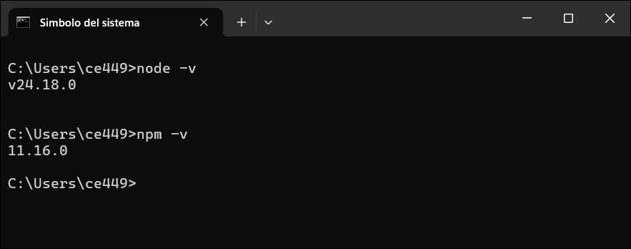
Figura 1. Versiones de Node.js y npm instaladas.

2. Creación del proyecto con create-next-app
En la carpeta del usuario (C:\Users\ce449) se creó el proyecto con el nombre cesarportafolio, siguiendo el formato NombrePortafolio que pide la guía:
npx create-next-app@latest cesarportafolio --yes
La opción --yes acepta la configuración recomendada de Next.js, la misma que se elige con "Yes, use recommended defaults": TypeScript, ESLint, Tailwind CSS, App Router y sin carpeta src/. El asistente instaló las dependencias (next, react, react-dom y las de desarrollo), generó los tipos de las rutas e inicializó un repositorio de Git.
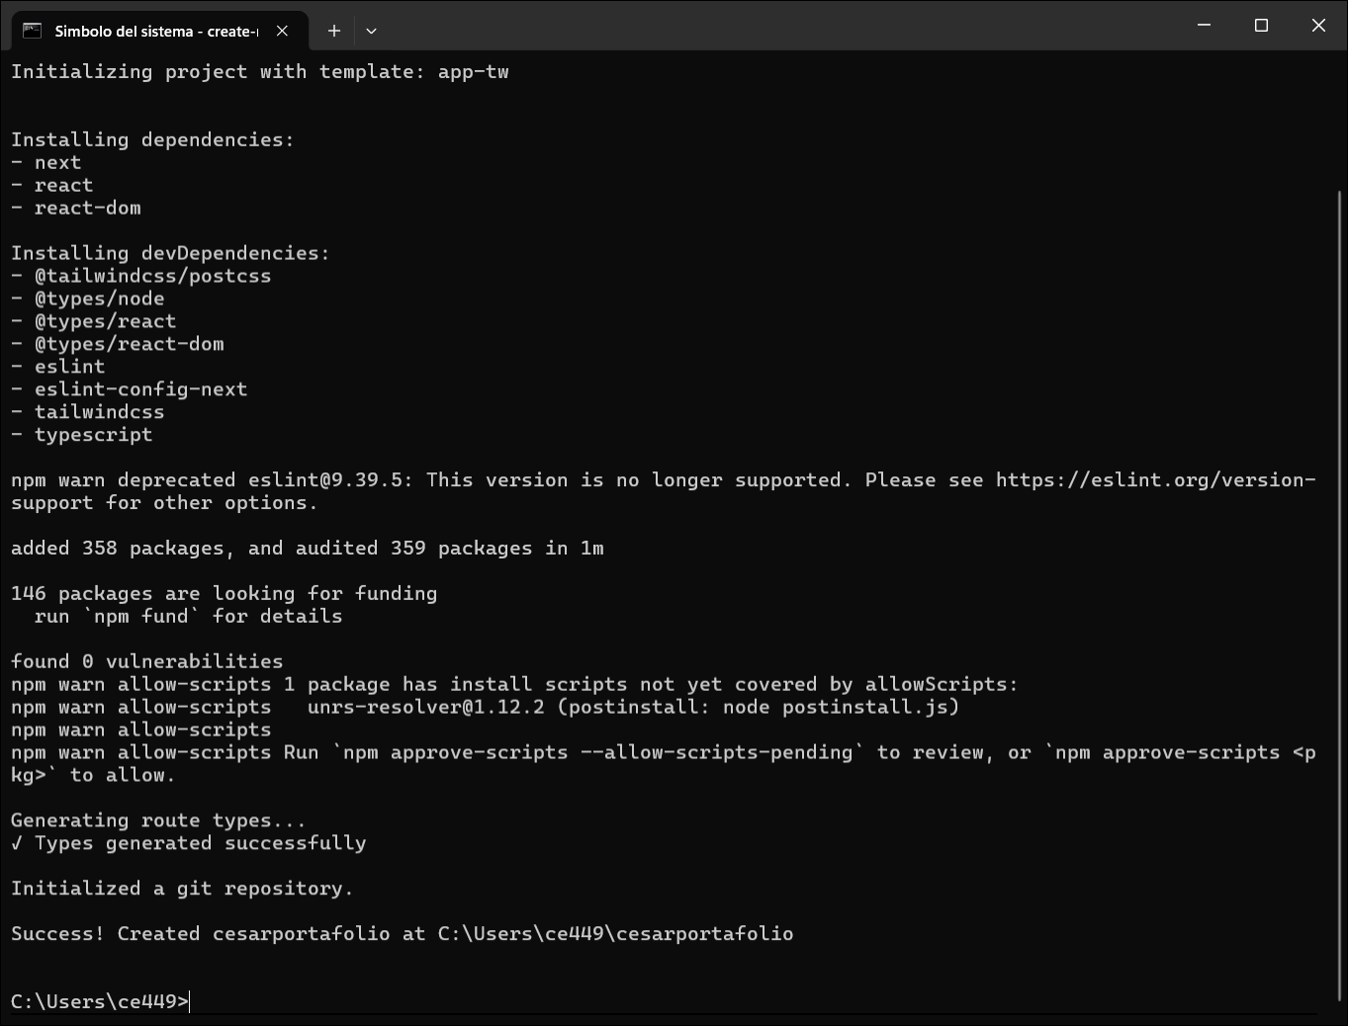
Figura 2. Instalación de dependencias y creación del proyecto cesarportafolio.

3. Estructura del proyecto
Se ingresó a la carpeta con cd cesarportafolio y se listó su contenido con dir para verificar que se crearon todos los archivos necesarios.
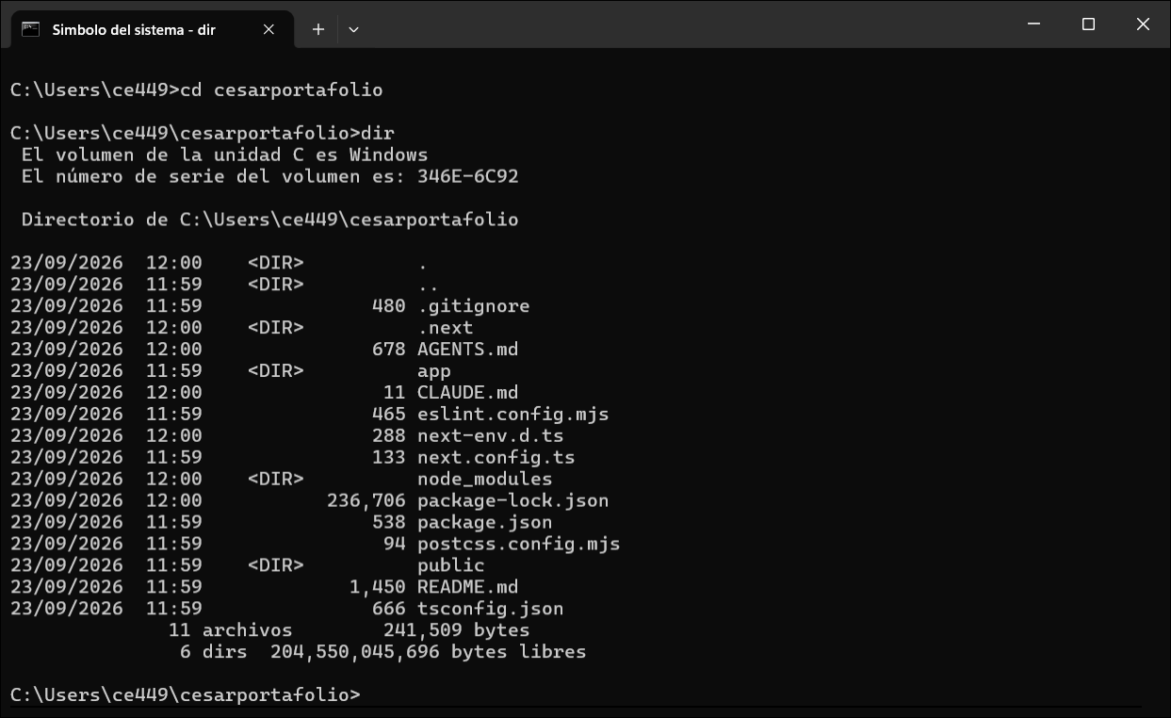
Figura 3. Archivos y carpetas generados por create-next-app.
- app/: páginas, layouts y componentes del App Router. Cada page.tsx es una ruta.
- public/: recursos estáticos como imágenes e íconos.
- package.json: dependencias y scripts (dev, build, start, lint).
- next.config.ts y tsconfig.json: configuración de Next.js y de TypeScript.
- .gitignore: evita subir node_modules, .next y los archivos .env.

4. Ejecución del servidor de desarrollo
El proyecto se ejecutó con npm run dev. En el primer intento Next.js avisó que había otro package-lock.json en una carpeta superior (C:\Users\ce449) y que podía tomarla como raíz del proyecto. Para evitarlo se fijó la raíz en next.config.ts:
const nextConfig: NextConfig = {
turbopack: {
root: __dirname,
},
};
Con ese cambio el servidor arrancó sin advertencias en http://localhost:3000 usando Next.js 16.3.6 con Turbopack.
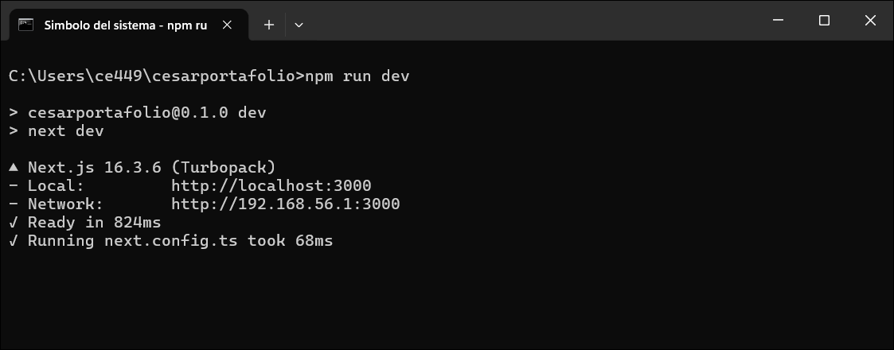
Figura 4. Servidor de desarrollo listo en localhost:3000.

5. Página inicial en el navegador
Al abrir http://localhost:3000 se muestra la página de bienvenida de Next.js, que indica editar el archivo page.tsx.
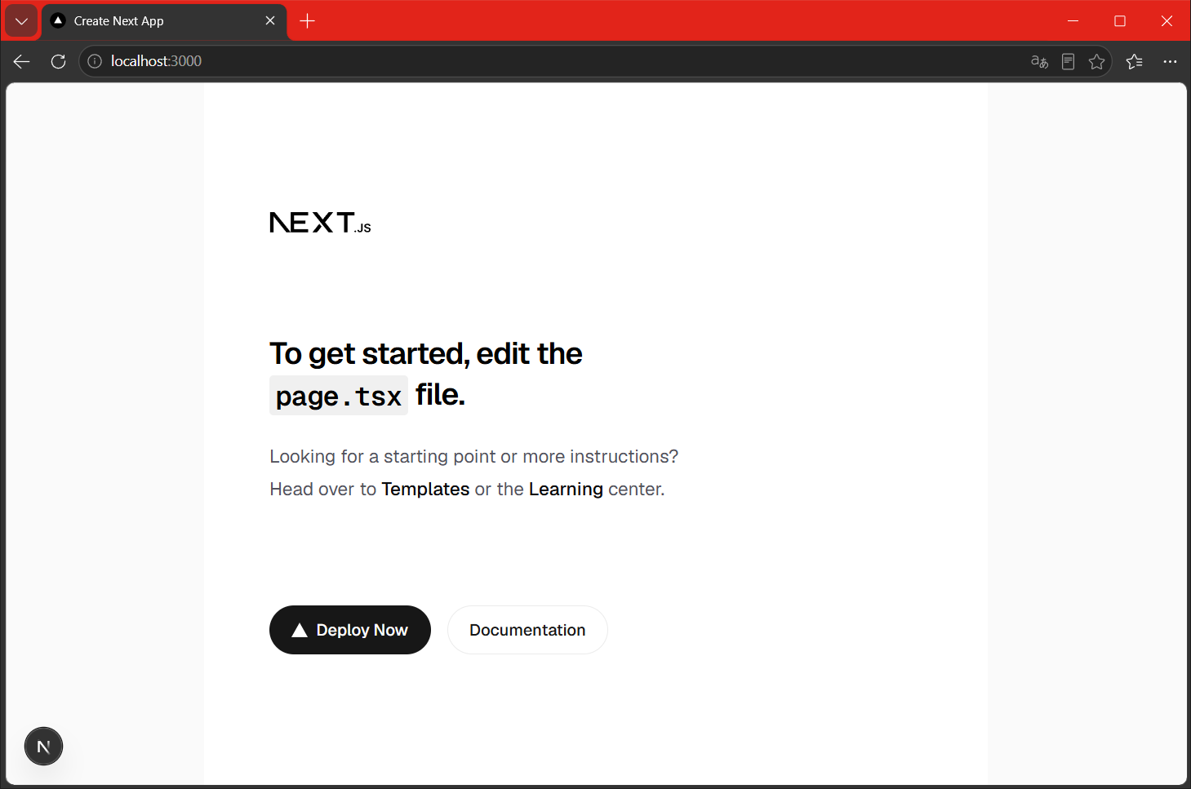
Figura 5. Página inicial generada por Next.js.
En la esquina inferior izquierda aparece el botón N, la consola de desarrollo de Next.js. Al abrirla muestra que la ruta es Static (se genera de forma estática) y que el empaquetador es Turbopack.
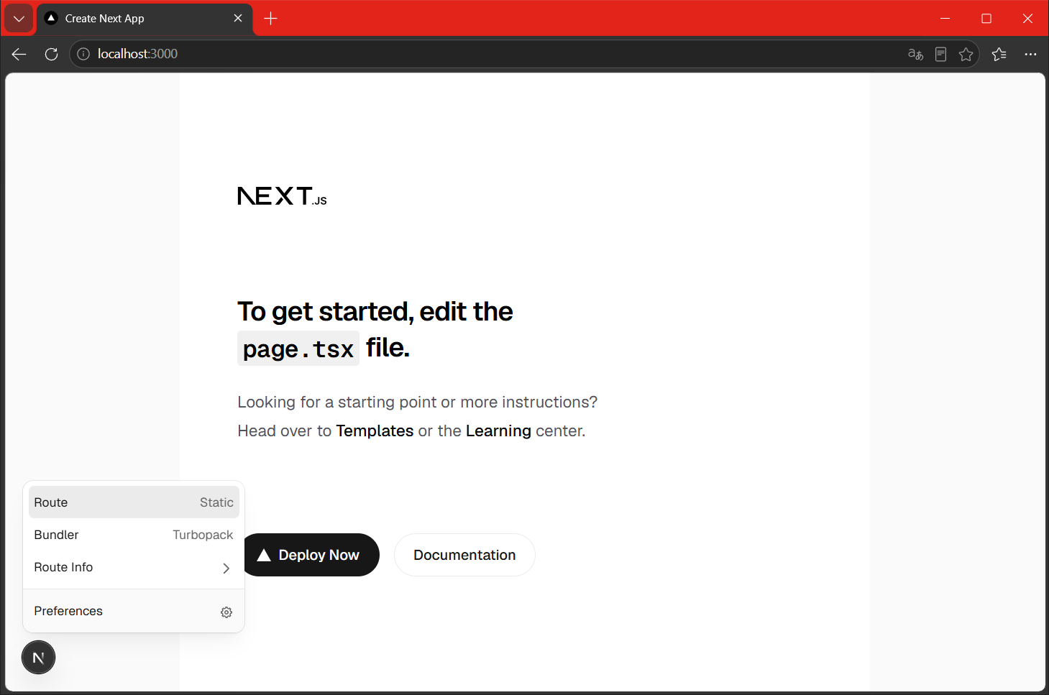
Figura 6. Consola de desarrollo de Next.js: ruta estática y Turbopack.

6. Primera modificación de page.tsx
Se abrió el proyecto en Visual Studio Code y se reemplazó el contenido de app/page.tsx por un componente propio con clases de Tailwind CSS:
export default function Home() {
return (
<main className="min-h-screen flex items-center justify-center bg-gray-100 px-6">
<section className="text-center">
<h1 className="text-5xl font-bold text-gray-900">
CesarPortafolio
</h1>
<p className="mt-4 text-lg text-gray-600">
Mi primer proyecto demo con Next.js
</p>
<p className="mt-6 text-sm text-gray-500">
Proyecto preparado para desplegarse en Vercel.
</p>
</section>
</main>
);
}
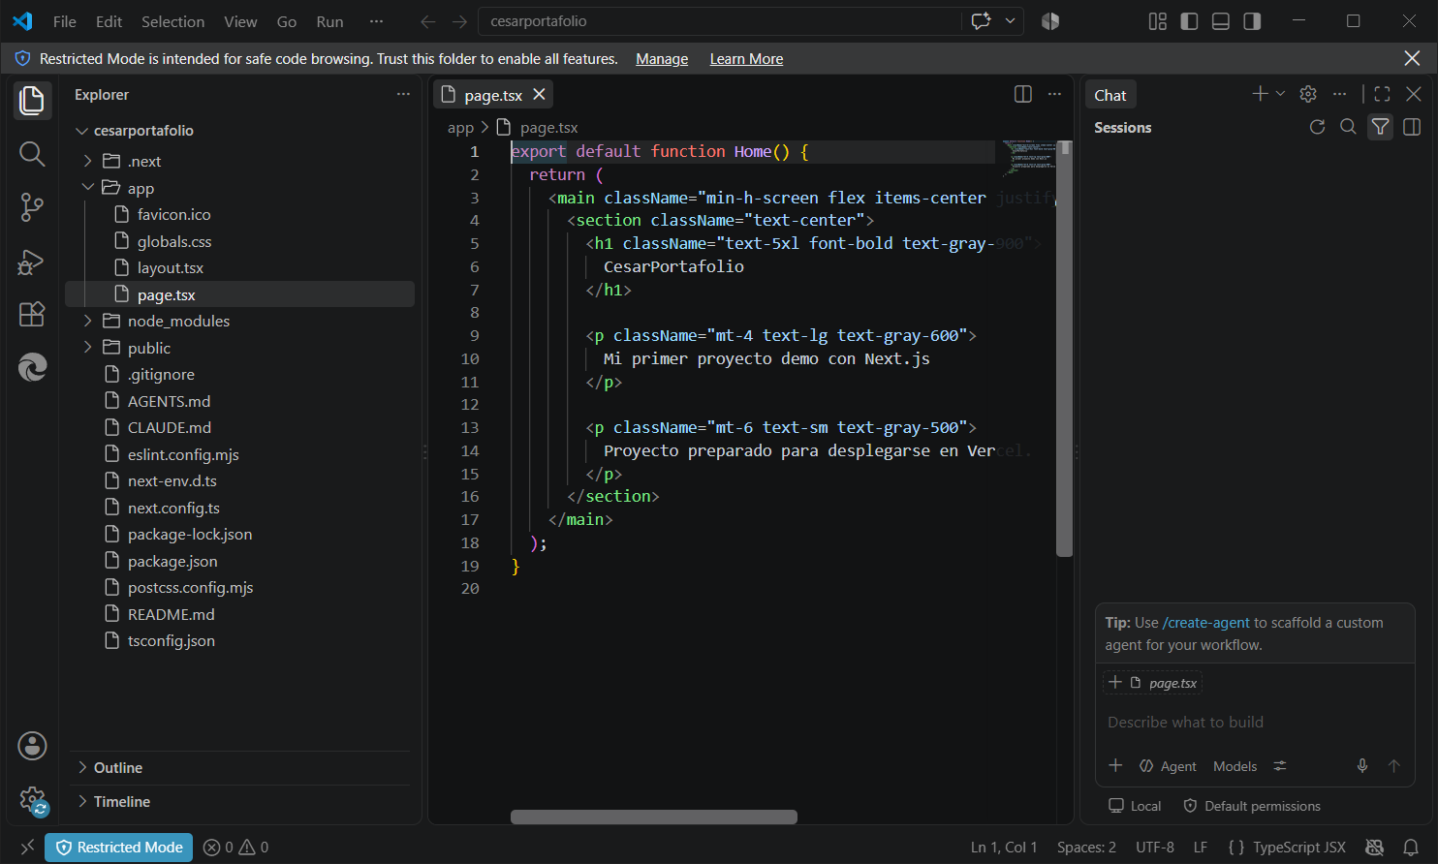
Figura 7. Archivo page.tsx modificado en Visual Studio Code.
Como el servidor seguía corriendo, el navegador mostró el cambio al instante gracias a la recarga en caliente (Fast Refresh).
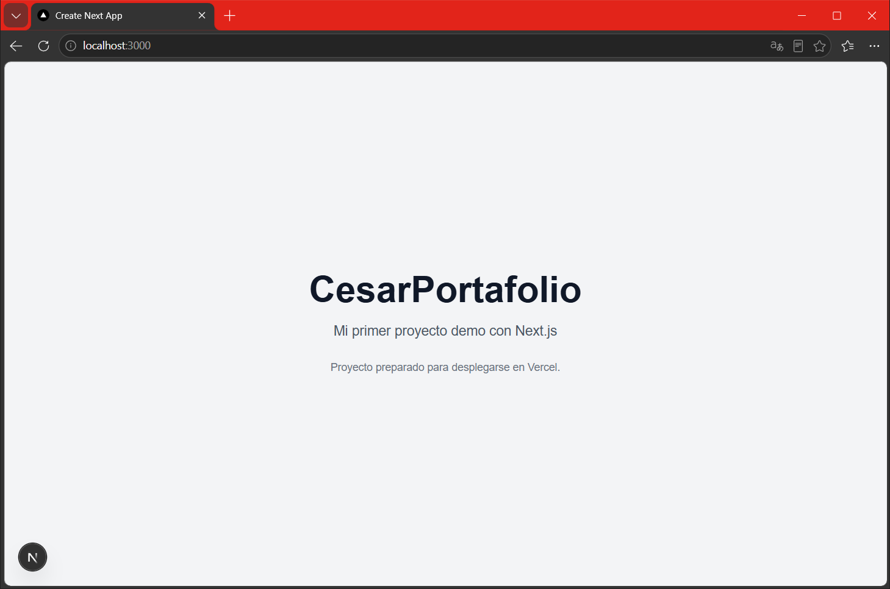
Figura 8. Resultado de la primera modificación.

7. Consola de errores de Next.js
Para comprobar cómo Next.js reporta los errores, se borró a propósito el signo > de la etiqueta de cierre </main>. La consola de desarrollo mostró un Build Error con el mensaje "Expected '>', got ')'", el archivo (./app/page.tsx), la línea y la columna exactas del problema. Después se corrigió la etiqueta y la página volvió a cargar normalmente.
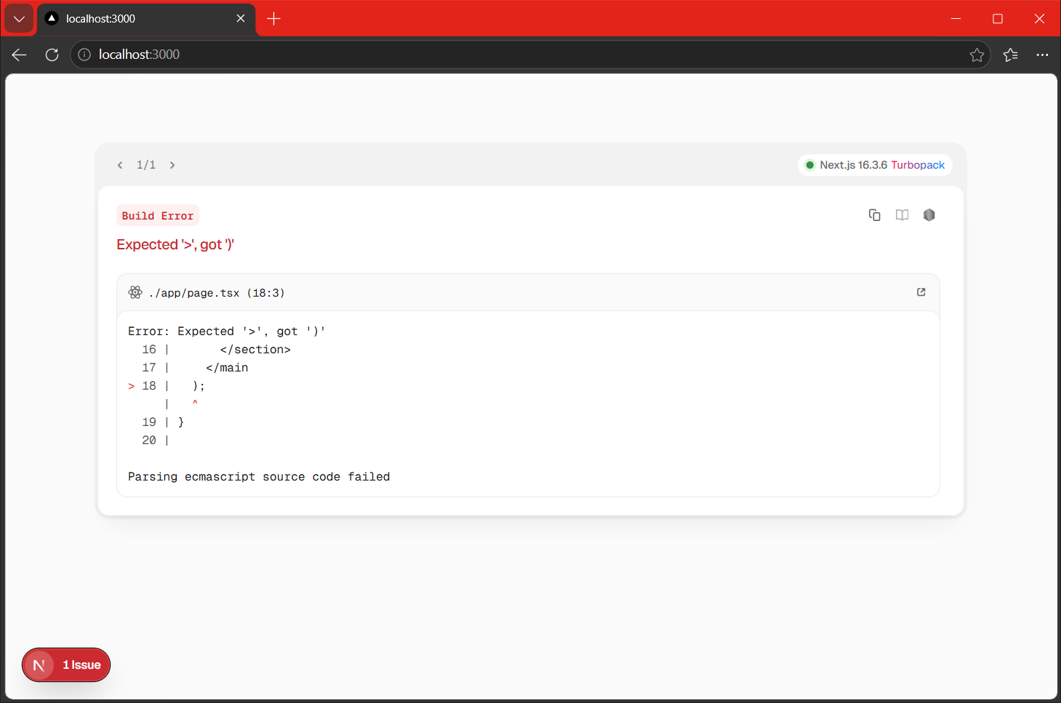
Figura 9. Error de compilación detectado por la consola de Next.js.

ANÁLISIS DE RESULTADOS
La guía pide elaborar un portafolio de trabajo con un framework ágil y aplicar las habilidades de UX/UI de los tres años de bachillerato. A partir del proyecto de demostración se construyó CesarPortafolio, un portafolio completo con Next.js, TypeScript y Tailwind CSS.

Diseño
- Tema oscuro con un acento degradado celeste–violeta y la tipografía Geist, cargada con next/font.
- Navegación fija con enlaces a cada sección y menú desplegable en celulares.
- Secciones: Inicio, Sobre mí, Habilidades, Proyectos, Formación y Contacto.
- Diseño responsivo: las cuadrículas pasan de tres columnas a una en pantallas pequeñas.
- Accesibilidad: texto alternativo en la foto, aria-label en botones de ícono y aria-pressed en el filtro.

Conceptos de la guía aplicados
Concepto | Dónde se aplicó
App Router | app/page.tsx es la ruta / y app/proyectos/[slug]/page.tsx las páginas de cada proyecto.
Componentes | components/: Navbar, Footer, TarjetaProyecto, TituloSeccion, ExploradorProyectos e Iconos.
Server Components | Todas las páginas y la mayoría de componentes se renderizan en el servidor.
Client Components | Navbar (menú móvil) y ExploradorProyectos (filtro) usan "use client" y useState.
Rutas dinámicas | /proyectos/[slug] con generateStaticParams: 9 páginas generadas en el build.
TypeScript | Interfaces Proyecto, Perfil, GrupoHabilidad y Etapa en la carpeta data/.
Estilos | Tailwind CSS 4 con colores propios definidos en @theme dentro de globals.css.
Optimización | next/image para la foto de perfil (con placeholder difuminado) y next/font para las fuentes.
Metadatos | metadata en el layout y generateMetadata en cada proyecto para el título de la pestaña.
Layout | app/layout.tsx comparte la barra de navegación y el pie de página entre todas las rutas.

Resultado
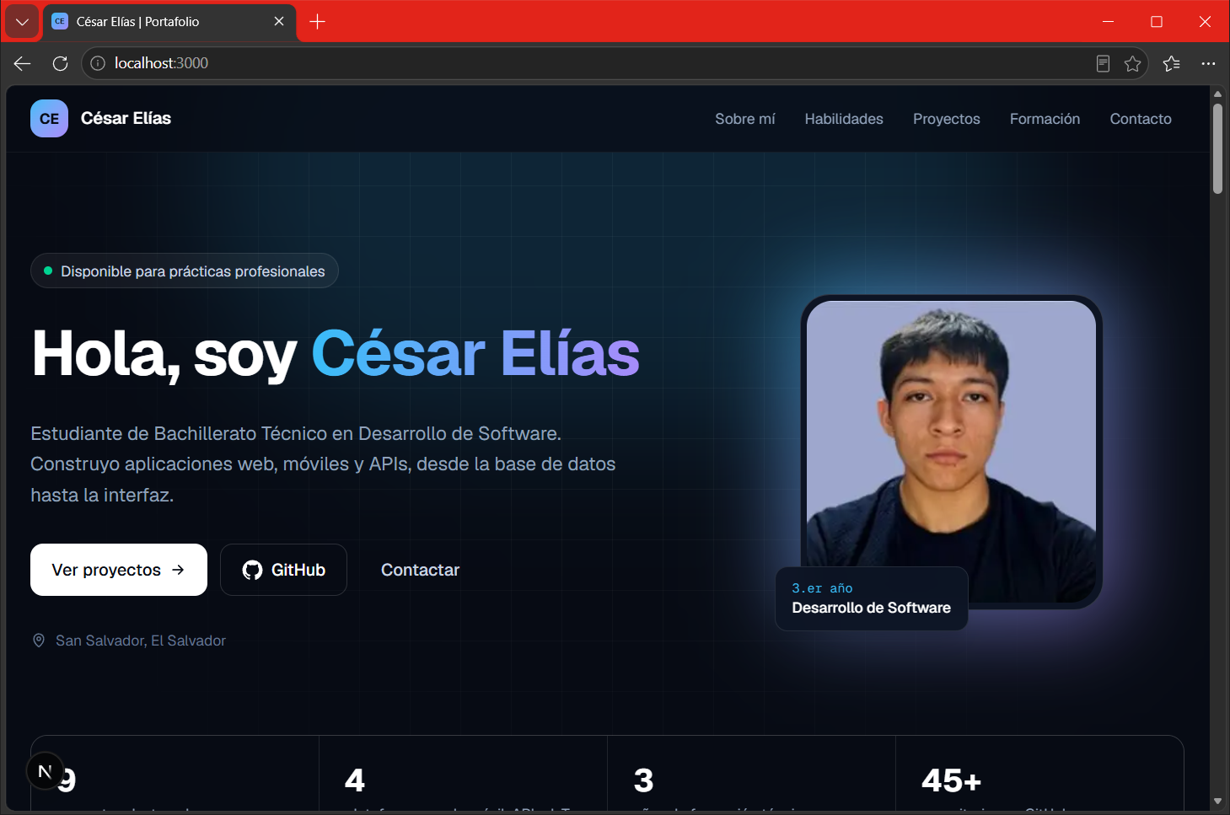
Figura 10. Sección de inicio con foto, presentación y datos destacados.
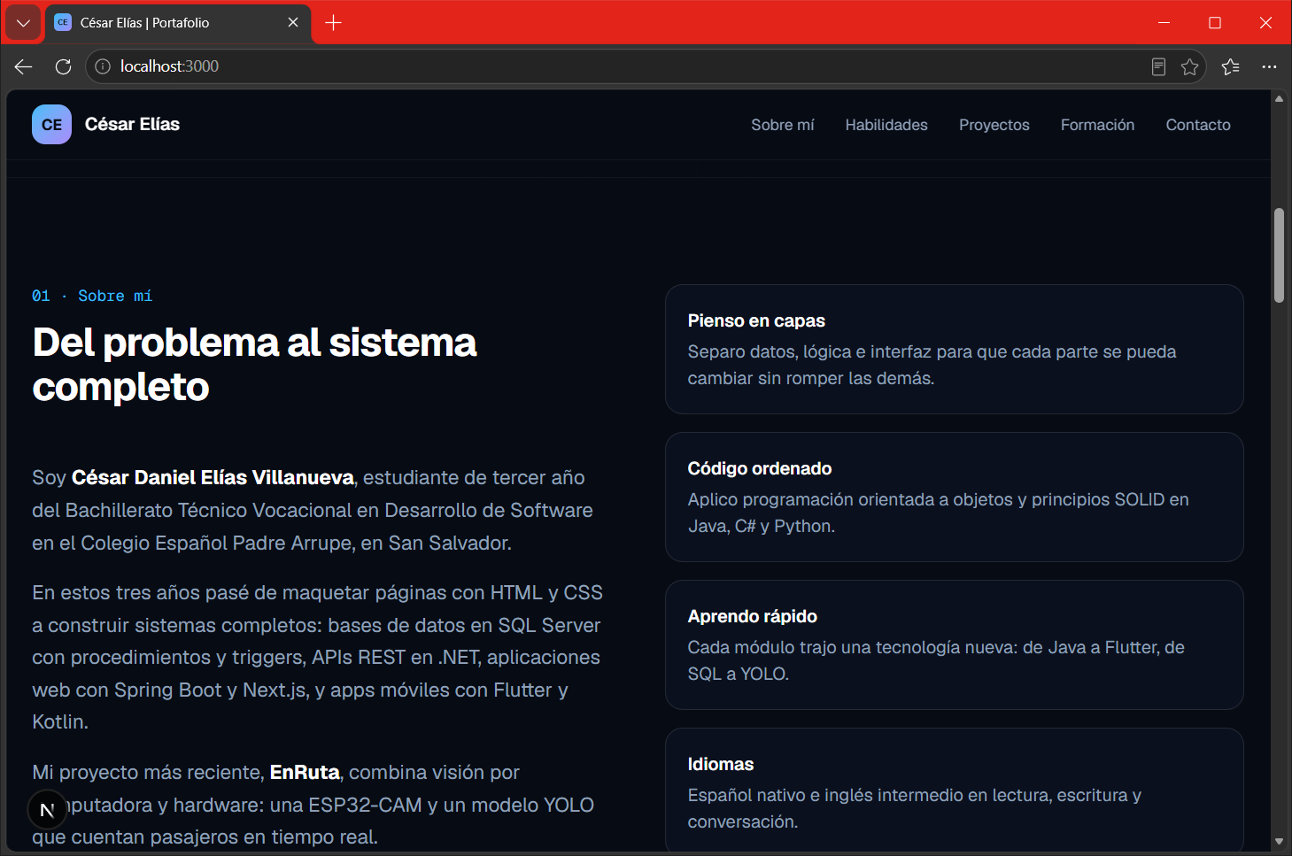
Figura 11. Sección "Sobre mí".
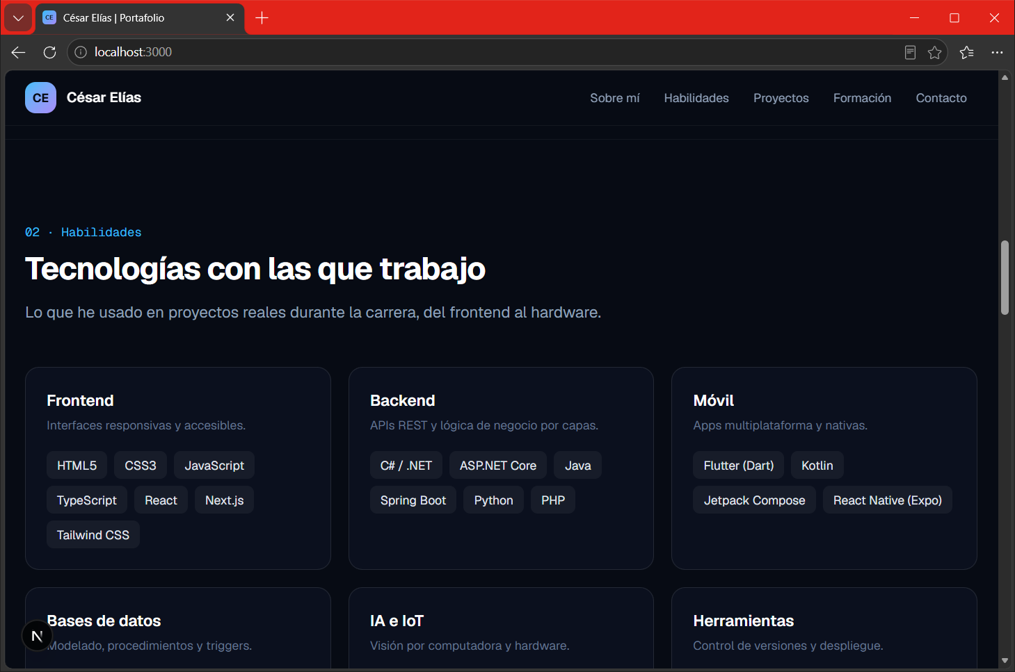
Figura 12. Habilidades agrupadas por área.
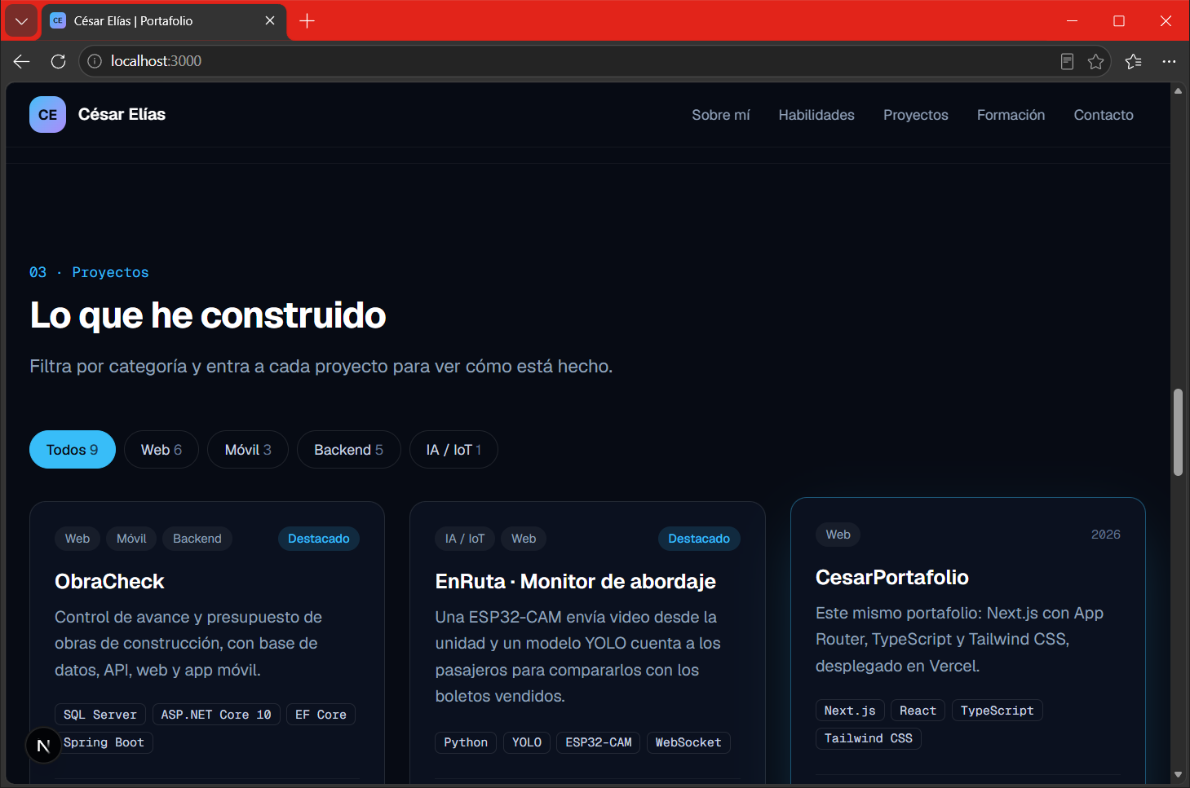
Figura 13. Sección de proyectos.
El filtro de proyectos es un Client Component: al pulsar una categoría, useState guarda el filtro y la lista se actualiza sin recargar la página.
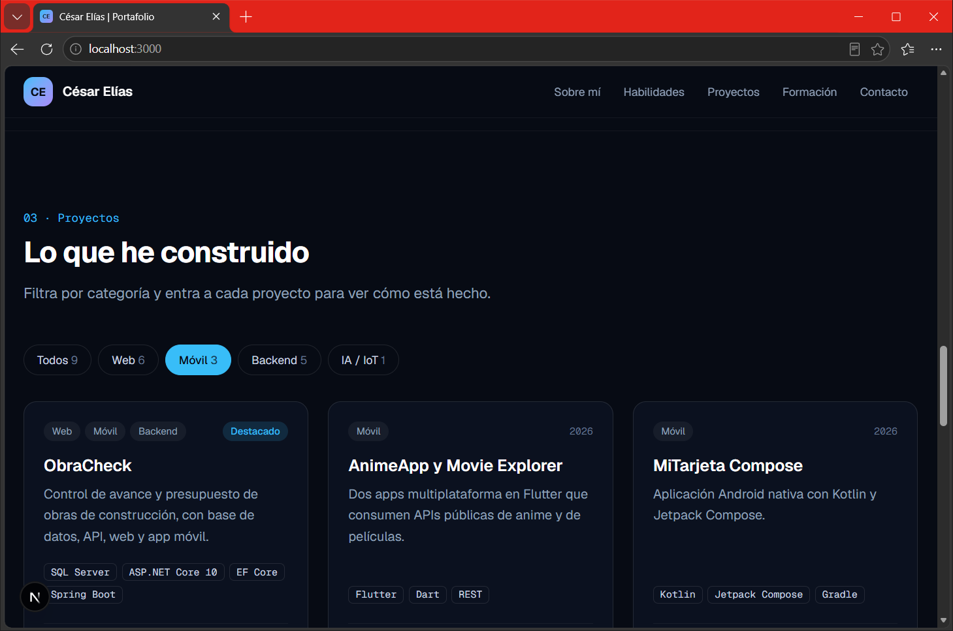
Figura 14. Filtro de proyectos con la categoría "Móvil" seleccionada.
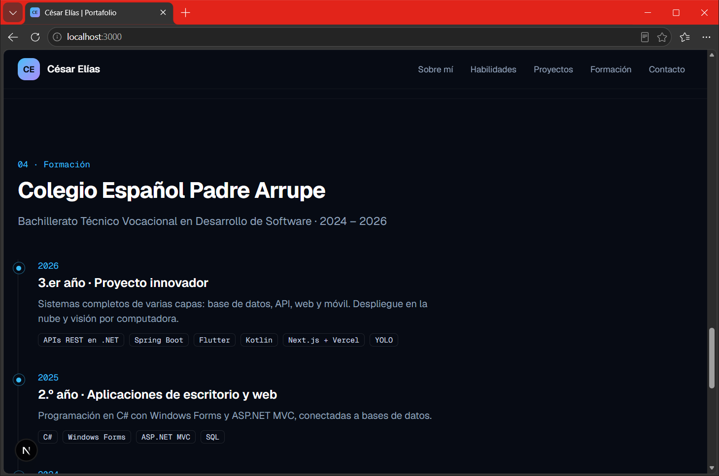
Figura 15. Línea de tiempo de la formación académica.
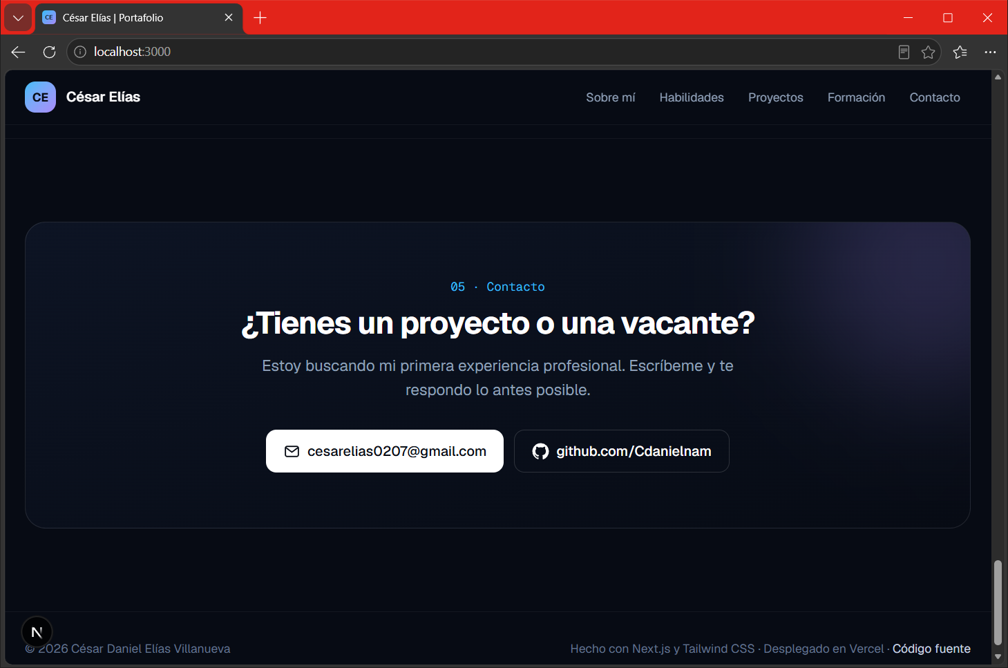
Figura 16. Sección de contacto.
Cada tarjeta enlaza a una página de detalle generada por la ruta dinámica app/proyectos/[slug]/page.tsx. Por ejemplo, la URL /proyectos/enruta usa el valor enruta como identificador del proyecto.
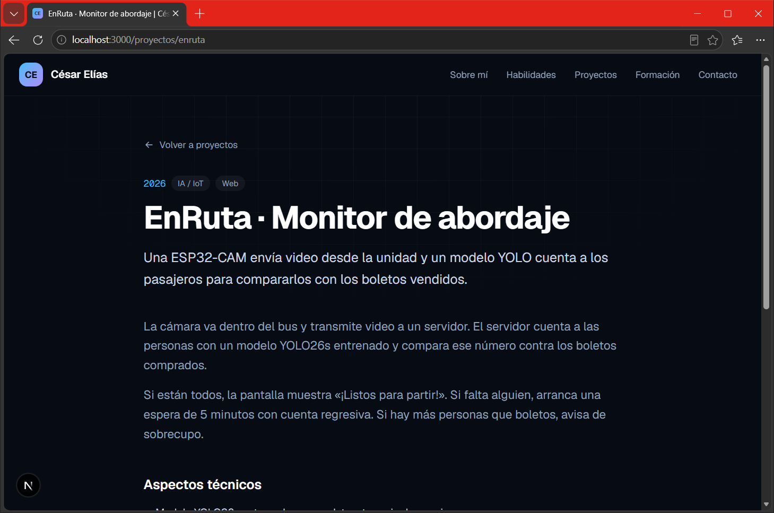
Figura 17. Página de detalle generada por la ruta dinámica /proyectos/[slug].
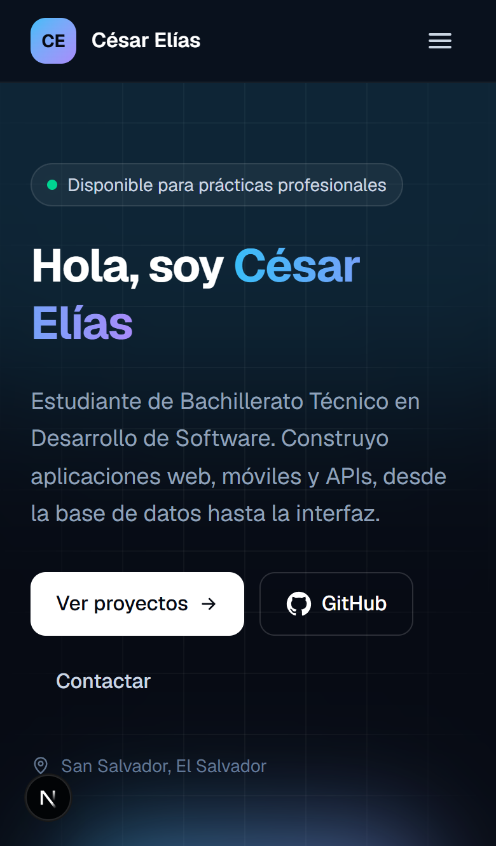 | 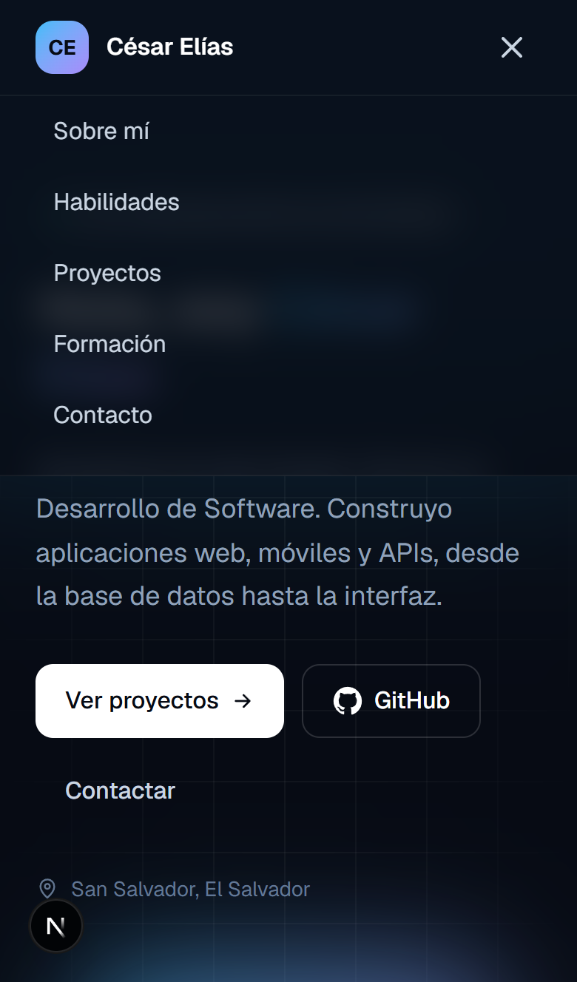
Figura 18. Vista en celular y menú de navegación móvil.

Construcción para producción
Por último se ejecutó npm run build. La compilación y la revisión de TypeScript terminaron sin errores. En la tabla de rutas, ○ (Static) indica páginas generadas como contenido estático y ● (SSG) las páginas de proyectos generadas con generateStaticParams.
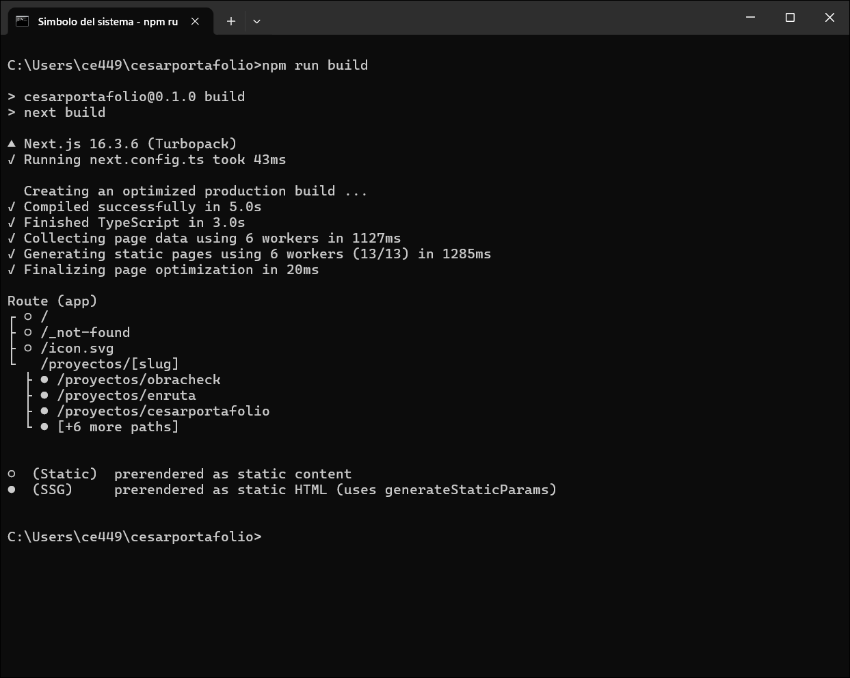
Figura 19. Build de producción exitoso.

Guía 2 – Despliegue de aplicaciones en Vercel

OBJETIVOS DE LA PRÁCTICA
- Crear una aplicación web básica utilizando Next.js.
- Aplicar Git para el control de versiones del proyecto.
- Publicar el código fuente en un repositorio de GitHub.
- Conectar GitHub con Vercel.
- Desplegar una aplicación Next.js en Vercel.
- Verificar y actualizar la aplicación mediante nuevos despliegues.

REALIZACIÓN DE LA PRÁCTICA

1. Requisitos
- Guía 1 finalizada: el portafolio CesarPortafolio funciona en local y compila con npm run build.
- Repositorio en GitHub donde subir el proyecto.

2. Repositorio en GitHub
El repositorio de la práctica es Cdanielnam/modulo239, público. Antes de subir el proyecto estaba vacío y GitHub mostraba las instrucciones para conectarlo desde la línea de comandos.
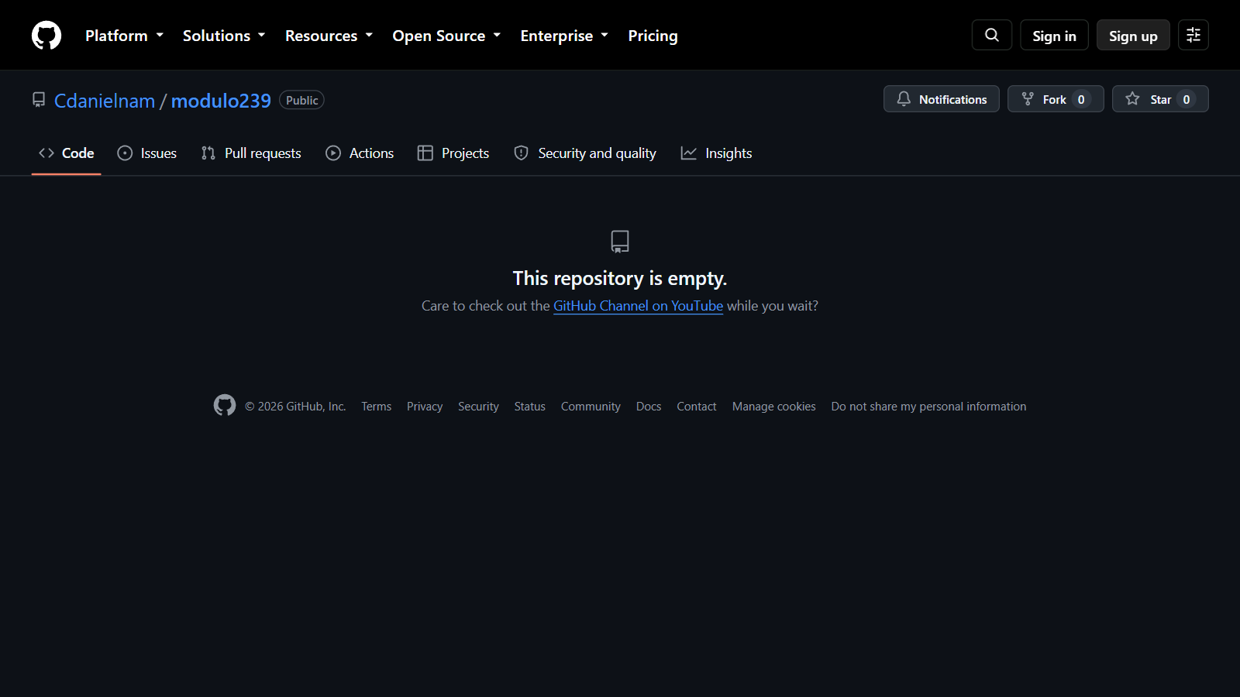
Figura 20. Repositorio modulo239 vacío, antes de subir el proyecto.

3. Subida del proyecto con Git Bash
Desde Git Bash, dentro de la carpeta del proyecto, se ejecutaron los mismos comandos de la guía:
git init
git remote add origin https://github.com/Cdanielnam/modulo239.git
git status
git add .
git commit -m "Portafolio profesional CesarPortafolio con Next.js"
git branch -M main
git push -u origin main
- git init respondió "Reinitialized existing Git repository" porque create-next-app ya había creado el repositorio local.
- git remote add origin vincula el repositorio local con el de GitHub.
- git status muestra los archivos modificados, eliminados y nuevos que todavía no están en un commit.
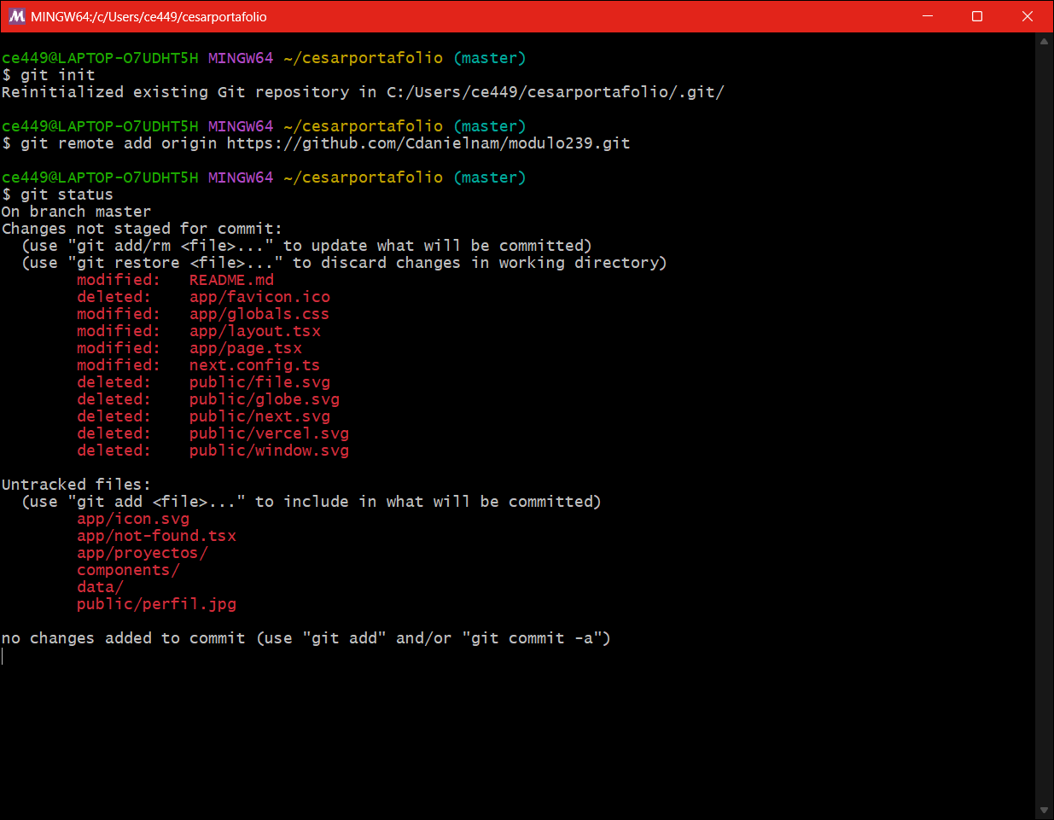
Figura 21. git init, git remote add y git status.
- git add . y git commit registran los cambios: 23 archivos con 988 líneas agregadas.
- git branch -M main renombra la rama master a main.
- git push -u origin main envía los commits a GitHub y deja la rama main vinculada a origin/main.
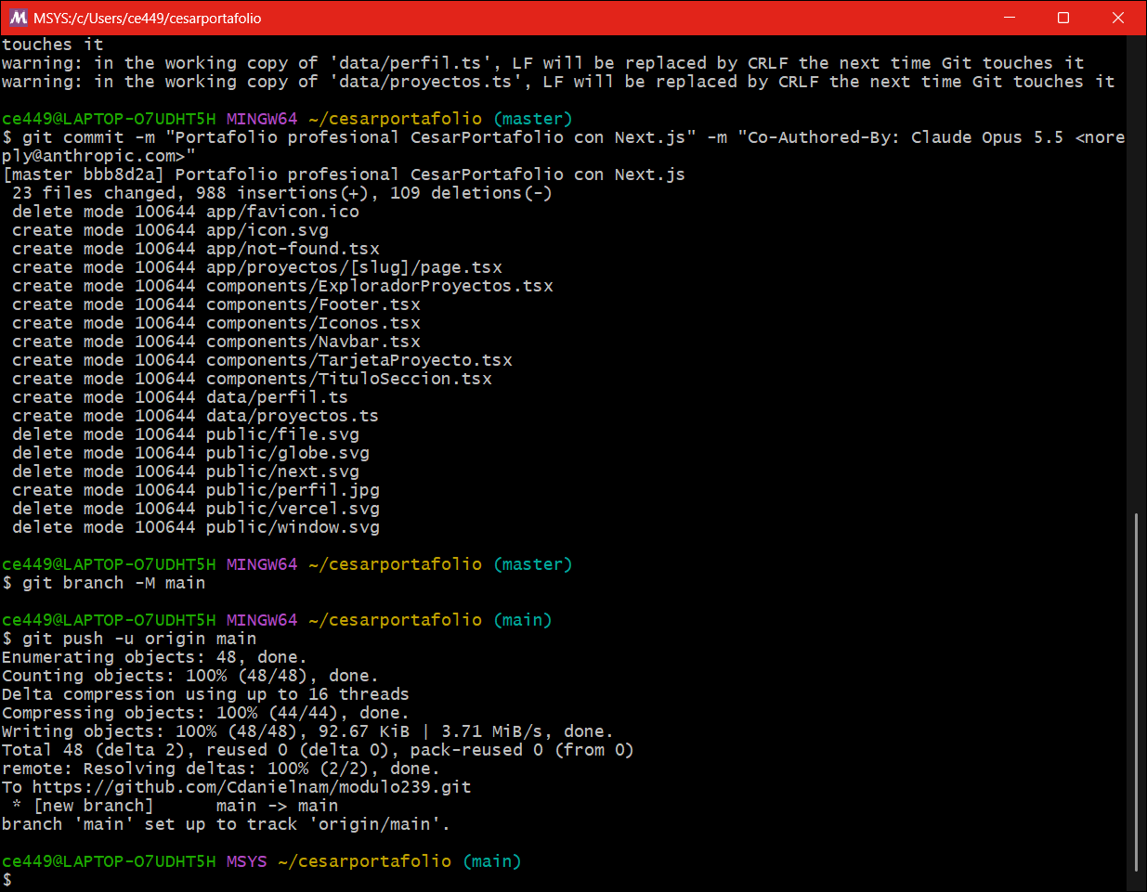
Figura 22. git add, git commit, git branch -M main y git push.

4. Verificación en GitHub
Al recargar la página del repositorio aparecen las carpetas app, components, data y public, el README y los 2 commits: el inicial de create-next-app y el del portafolio.
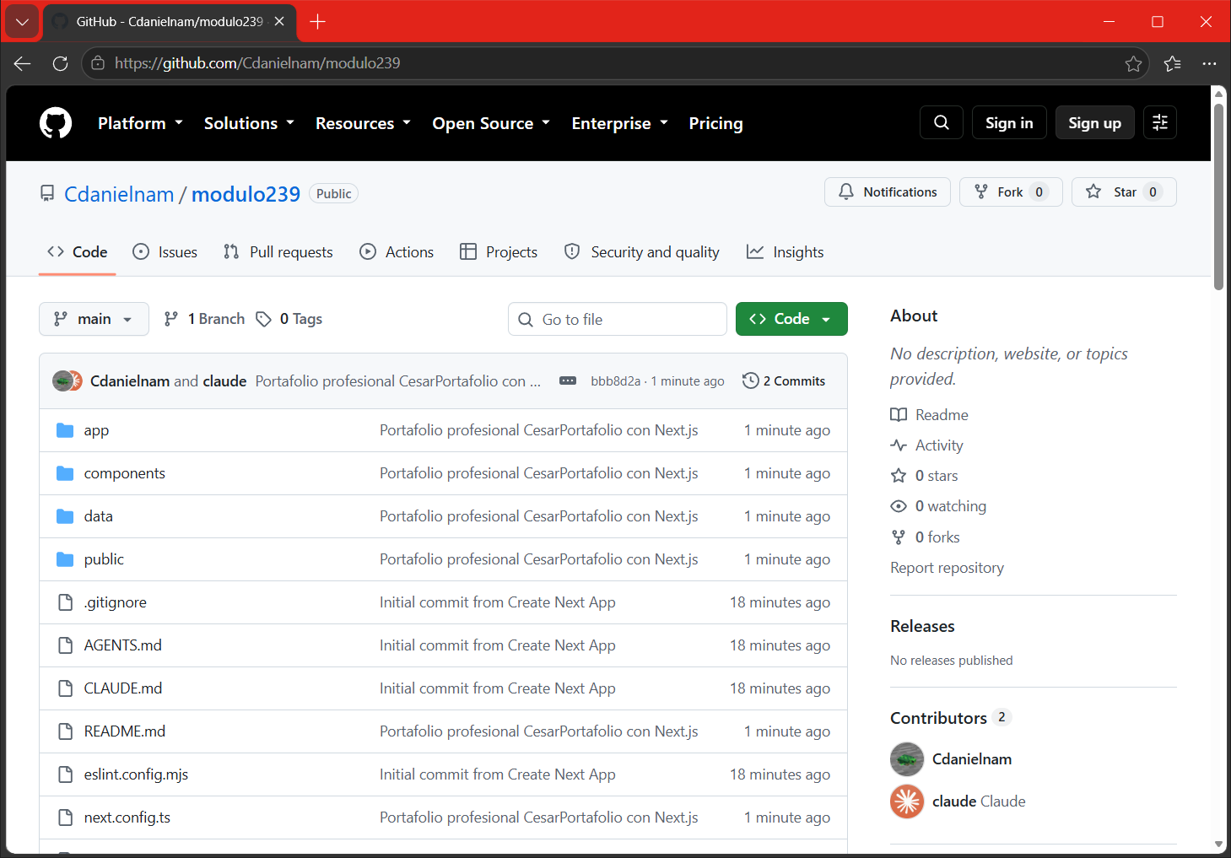
Figura 23. Proyecto subido al repositorio modulo239.

5. Despliegue en Vercel (pendiente)
Esta parte de la guía queda pendiente: requiere iniciar sesión en Vercel con la cuenta de GitHub del estudiante y autorizar a Vercel el acceso al repositorio. El proyecto ya está listo para desplegarse: el build de producción (npm run build), que es el mismo proceso que ejecuta Vercel, terminó sin errores en la Guía 1.
Pasos que faltan:
- Ingresar a https://vercel.com, elegir Continue with GitHub y el plan Hobby.
- En Import Git Repository, dar acceso al repositorio modulo239 y pulsar Import.
- Verificar que el preset sea Next.js y el directorio raíz ./, y pulsar Deploy.
- Al terminar el build, abrir el dominio .vercel.app asignado desde Domains.
- Hacer un nuevo git push y comprobar en Deployments que Vercel generó un despliegue automático.

ANÁLISIS DE RESULTADOS
La guía pide añadir el portafolio web a los documentos del módulo 3.7: currículum vitae, hoja de vida, LinkedIn y GitHub.
Como el sitio todavía no está publicado, el enlace del portafolio se agregará a esos documentos cuando se complete el despliegue en Vercel. Mientras tanto, el código fuente ya está disponible en GitHub y el portafolio enlaza al perfil del estudiante.
- Currículum vitae y hoja de vida: agregar la URL del portafolio y del perfil de GitHub en los datos personales.
- LinkedIn: agregar el portafolio en la sección de contacto (sitio web) y como elemento destacado.
- GitHub: colocar la URL del portafolio en el campo Website del repositorio modulo239 y en el README.

Conclusiones
- El App Router de Next.js organiza las rutas con carpetas: el portafolio tiene una página principal y 9 páginas de proyecto que se generan de forma estática a partir de una sola ruta dinámica.
- Separar Server y Client Components mantiene casi todo el sitio renderizado en el servidor; solo el menú móvil y el filtro de proyectos necesitan ejecutarse en el navegador.
- La consola de desarrollo de Next.js indica el archivo, la línea y la columna de cada error, lo que acelera su corrección.
- Git y GitHub dejan un historial de cada cambio: el proyecto quedó publicado en github.com/Cdanielnam/modulo239, listo para conectarse con Vercel y desplegarse automáticamente con cada push.

Enlaces del proyecto
Repositorio: https://github.com/Cdanielnam/modulo239

BIBLIOGRAFÍA
GitHub. (s. f.). Acerca de Git. GitHub Docs. Recuperado el 10 de septiembre de 2026, de https://docs.github.com/es/get-started/using-git/about-git
Next.js. (2026, 25 de marzo). Deploying. Next.js Documentation. https://nextjs.org/docs/app/getting-started/deploying
Next.js. (2026, 16 de marzo). Installation. Next.js Documentation. https://nextjs.org/docs/app/getting-started/installation
Next.js. (2026, 25 de marzo). Next.js Documentation. https://nextjs.org/docs
Vercel. (2026, 13 de marzo). Vercel Documentation. https://vercel.com/docs
Vercel. (2025, 18 de julio). Deploying to Vercel. Vercel Documentation. https://vercel.com/docs/deployments/overview
Vercel. (2025, 1 de diciembre). Environments. Vercel Documentation. https://vercel.com/docs/deployments/environments
Vercel. (2025, 24 de septiembre). Managing Deployments. Vercel Documentation. https://vercel.com/docs/deployments/managing-deployments

